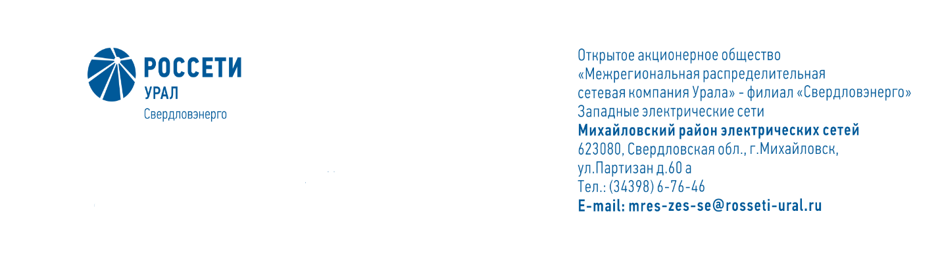
Главе Михайловского МО
М.В. Петухову

Об ограничении режима потребления

Уважаемый Михаил Васильевич!

Согласно требованиям пункта 30 Правил полного и (или) частичного ограничения режима потребления электрической энергии, утвержденных постановлением Правительства Российской Федерации от 04.05.2012 № 442, уведомляю Вас о планируемом отключении
ВЛ-6 ПС Михайловская-Бумажная фабрика-1 для проведения ремонтных работ в период с 09:00 до 13:00 11.06.20 с ограничением режима потребления потребителей в населенном пункте:
г. Михайловск ул.Озерная, Уральская, Пролетарская, Коммуны, Уфимская, Народной воли, Азина, Х.Нафикова, Строителей, Новоселов, Бумажников, Школьная, Сов.милиции, П.Слесарева, Дружбы, Фабричная, Энгельса, Мичурина. ВЛ-0.4 ТП-3155-Гагарина
с 09:00 до 15:00 11.06.20 ул.1 Мая: 19, 21, 12, 46, 48, ул.Гагарина: 57, 65, 67, 69, 71, 75, 77, 83, 85, 87, 89, 93, 95, 97, 99, 64, 68, 69, 70, 72, 74, 76,82, 84, 86, 88, 90, 92, 94, 96, 98, 100, 102, 104, 106. Производимые ремонтные работы выполняются в целях обеспечения качественного и надежного электроснабжения объектов электросетевого хозяйства, повышение эффективности и надежности работы которых является приоритетной задачей ОАО «МРСК Урала» (далее – Россети Урал).
Дополнительно сообщаю, что информация о плановых отключениях электроэнергии размещается за три дня до проведения ремонтных работ на официальном сайте Россети Урал (раздел «Клиентам» – «Информация об отключениях»).
Приносим свои извинения за доставленные неудобства.

